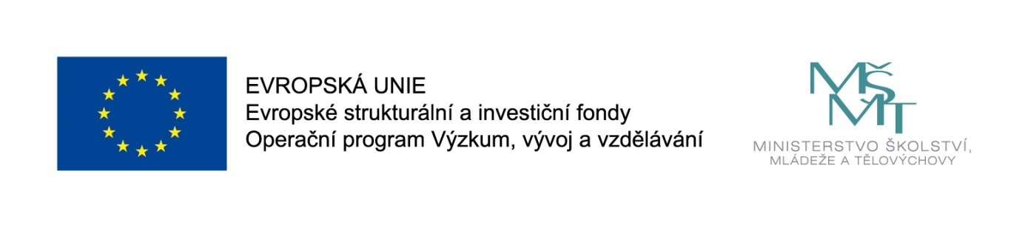
Šablony pro ZŠ a MŠ Horní Dunajovice
REGISTRAČNÍ ČÍSLO PROJEKTU: CZ.02.3.X/0.0/0.0/16_022/0003216
je spolufinancován Evropskou unií.

Vážení rodiče,

zveme vás na odborně zaměřené tematické setkání, které se uskuteční v úterý 7. března 2017 od 16 hodin v mateřské škole. Cílem setkání je poskytnout rodičům dostatečný prostor a informace pro včasné rozmyšlení všech faktorů spojených s nástupem dětí na základní školu a poskytnutí dalších zajímavých informací o naší mateřské škole. Setkání je určeno všem rodičům i případným dalším zájemcům, kteří se zajímají o níže uvedená témata.

Program:
- Prohlídka základní školy
- Přednáška ředitelky školy o školní zralosti
- Beseda na téma „Život v naší školce“ (zápis do ZŠ, vztahy mezi dětmi, chování v kolektivu, stravování a další náměty ze strany pedagogů i rodičů)
- Volná diskuze

Těšíme se na vaši účast.

V Horních Dunajovicích 23. 2. 2017 …………………………….
Mgr. Lenka Czehovská,
ředitelka školy

